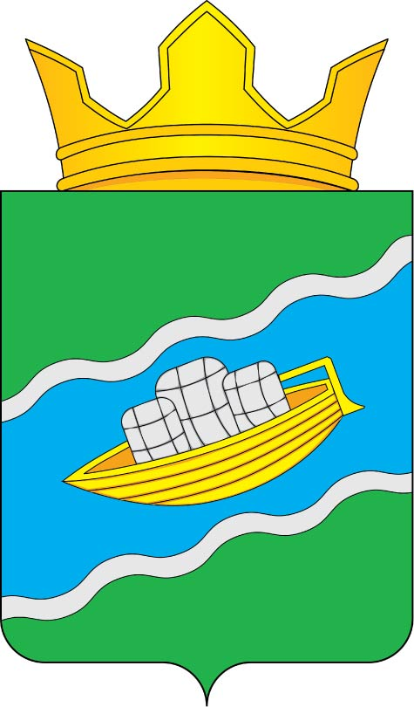

«НОШУЛЬ»
СИКТ ОВМÖДЧÖМИНСА
СОВЕТ

СОВЕТ
СЕЛЬСКОГО ПОСЕЛЕНИЯ
«НОШУЛЬ»

Республика Коми, с. Ношуль

РЕШЕНИЕ
ПОМШУÖМ

№ 2-28/04
от 29 сентября 2024 года

О досрочном прекращении полномочий главы сельского поселения «Ношуль»

Рассмотрев заявление главы сельского поселения «Ношуль» Елдина С.Н. от 24 сентября 2024 года об отставке по собственному желанию, руководствуясь Федеральным законом № 131-ФЗ от 06 октября 2003 года «Об общих принципах организации местного самоуправления в Российской Федерации», статьей 32 Устава муниципального образования сельского поселения «Ношуль», Совет сельского поселения «Ношуль» РЕШИЛ:

- Прекратить досрочно полномочия главы сельского поселения «Ношуль», депутата Совета сельского поселения «Ношуль» Елдина Сергея Николаевича 29 сентября 2024 года, в связи с отставкой по собственному желанию.
- Настоящее решение вступает в силу со дня принятия.

Глава сельского поселения «Ношуль» ___________________Елдин С.Н.

